Rynek muzyczny systematycznie rośnie – podsumowanie 2017 roku w Polsce i na świecie

Przychody ze sprzedaży muzyki wzrosły w Polsce o 6,0%, na świecie o 8,1% – Związek Producentów Audio Video oraz Międzynarodowa Federacja Przemysłu Muzycznego (IFPI) podsumowały rok na rynku muzycznym.

To kolejny dobry rok zarówno na światowym, jak i polskim rynku muzycznym. Przychody krajowej branży wzrosły w 2017 roku o prawie 6%, osiągając poziom 288 mln 810 tys. zł. To dało Polsce 22. miejsce w światowym rankingu, podobnie jak przed rokiem. Łączne przychody światowego przemysłu muzycznego, przy wzroście o 8,1%, wyniosły 17,3 mld USD.

Wzrost rynku był możliwy dzięki stałemu rozwojowi sprzedaży cyfrowej. W Polsce przychody z tego tytułu wzrosły rok do roku o 33,5%, osiągając poziom ponad 93 mln 209 tys. zł i stanowią już 32,3% ogólnej sprzedaży. Na świecie udział sprzedaży cyfrowej w łącznych przychodach wyniósł 54%, przy wzroście 19,1%.

Wyniki te zbilansowały spadki na rynku sprzedaży fizycznej. W kraju przychody z tego tytułu spadły w roku ubiegłym o 3,5%, zaś na świecie odnotowano spadek o 5,4%.

Kolejny rok spektakularny wzrost zaliczyły w Polsce winyle – sprzedaż czarnych płyt wzrosła w kraju o prawie 63%, osiągając poziom ponad 27 mln zł, na świecie – o 22,3%, stanowiąc 3,7% światowego rynku.
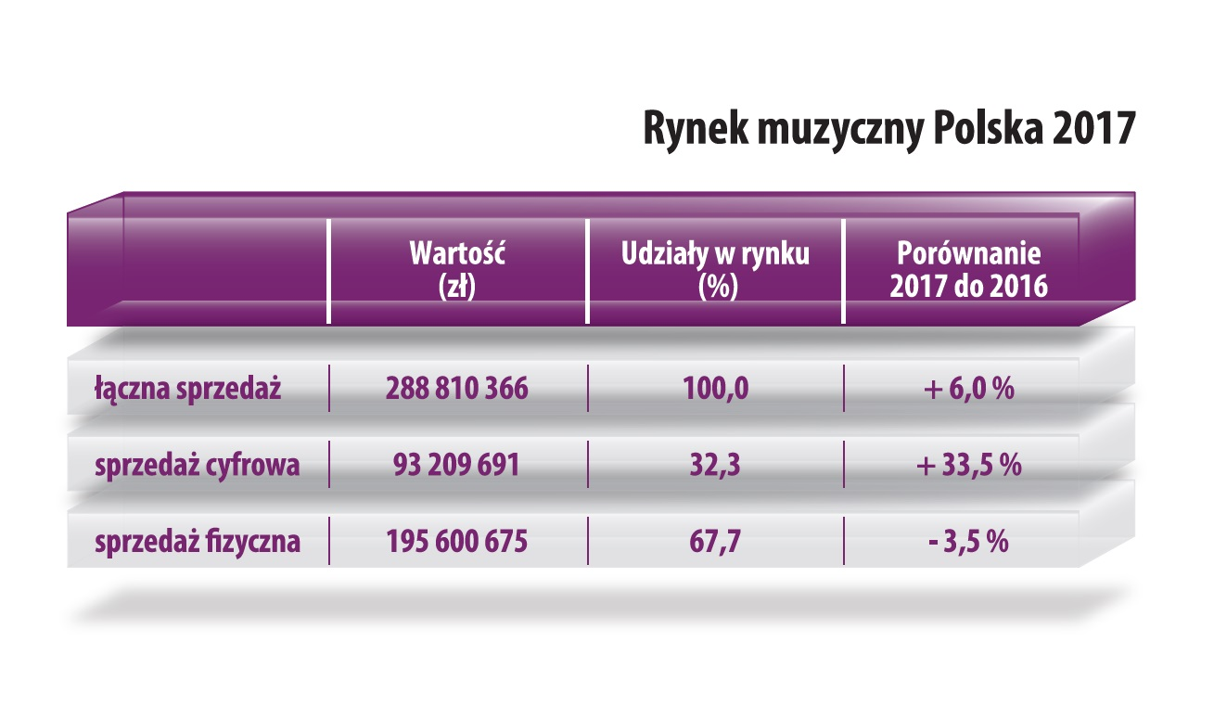

Zarówno na lokalnym, jak i globalnym rynku główną siłę napędową rosnących przychodów stanowi streaming, będący w światowym zestawieniu po raz pierwszy w historii największym ich źródłem. 176 mln użytkowników płatnych subskrypcji w serwisach strumieniowych przyczyniło się do wzrostu tego segmentu na świecie o 41,1%. Na jeszcze wyższym poziomie, tj. 45,6%, uplasował się wzrost przychodów z tytułu streamingu w Polsce, stanowiąc już 85% sprzedaży cyfrowej.
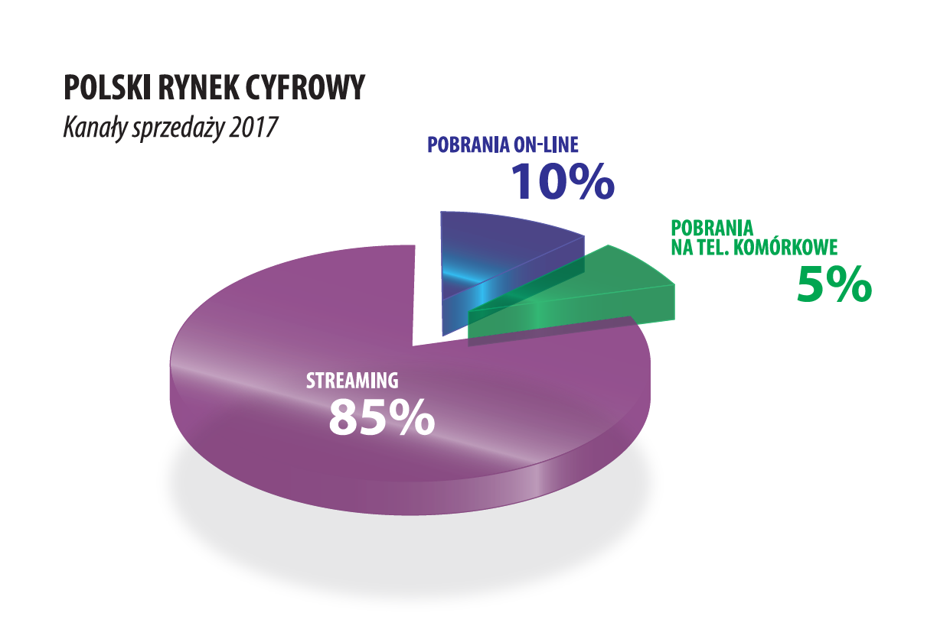

TOP DIGITAL 2017

2017 rok był zdecydowanie rokiem Eda Sheerana. Jego singiel Shape of You podbił zarówno światowe, jak i polskie listy przebojów. Ten utwór otwiera polskie zestawienie najpopularniejszych utworów w stacjach radiowych – Airplay 2017 – jak i zestawienia utworów najlepiej sprzedających się drogą cyfrową – Top Digital w Polsce i na świecie.

Drugie miejsce światowego i krajowego zestawienia sprzedaży cyfrowej należy do ubiegłorocznego rekordzisty odtworzeń na YouTubie, utworu Despacito Luisa Fonsiego. Miejsce trzecie Top Digital w Polsce przypadło singlowi Rockabye brytyjskiej formacji Clean Bandit, zaś na świecie podium zamyka utwór Something Just Like This, przygotowany wspólnie przez duet producencki The Chainsmokers oraz zespół Coldplay.

Pierwszy polski wykonawca w krajowym zestawieniu Top Digital pojawia się na pozycji 7. i jest to Sylwia Grzeszczak z singlem Bezdroża, w którym gościnnie wystąpił Mateusz Ziółko.

TOP 50 Digital 2017 – Polska*

Poz. | Tytuł | Wykonawca
1. | Shape of You | Ed Sheeran
2. | Despacito | Luis Fonsi
3. | Rockabye | Clean Bandit
4. | This Girl | Kungs
5. | Perfect | Ed Sheeran
6. | Chandelier | Sia
7. | Bezdroża | Sylwia Grzeszczak ft. Mateusz Ziółko
8. | Symphony | Clean Bandit
9. | Human | Rag'n'Bone Man
10. | Closer | The Chainsmokers ft. Halsey
11. | Attention | Charlie Puth
12. | New Rules | Dua Lipa
13. | W płomieniach | Mateusz Ziółko
14. | Something Just Like This | The Chainsmokers & Coldplay
15. | Treat You Better | Shawn Mendes
16. | Starboy | The Weeknd
17. | Tamta dziewczyna | Sylwia Grzeszczak
18. | Be Mine | Ofenbach
19. | Lost on You | LP
20. | It Ain't Me | Kygo ft. Selena Gomez
21. | Sofia | Alvaro Soler
22. | Believer | Imagine Dragons
23. | 2u | David Guetta
24. | Let Me Love You | DJ Snake
25. | Galway Girl | Ed Sheeran
26. | Faded | Alan Walker
27. | Castle on the Hill | Ed Sheeran
28. | The Greatest | Sia ft. Kendrick Lamar
29. | I don’t Wanna Live Forever (Fifty Shades Darker) | Zayn
30. | Kill Em With Kindness | Selena Gomez
31. | Somebody that I Used to Know | Gotye ft. Kimbra
32. | Bałkanica | Piersi
33. | My Way | Calvin Harris
34. | Królowa łez | Agnieszka Chylińska
35. | Thunder | Imagine Dragons
36. | Llama in My Living Room | AronChupa ft. Little Sis Nora
37. | Bailando | Enrique Iglesias
38. | Subeme La Radio | Enrique Iglesias ft. Descemer Bueno, Zion & Lennox
39. | Porady na zdrady (Dreszcze) | Ania Dąbrowska
40. | Work from Home | Fifth Harmony
41. | Swalla | Jason Derulo
42. | OK | Robin Schulz
43. | This is What You Came for | Calvin Harris ft. Rihanna
44. | Can't Stop the Feeling! | Justin Timberlake
45. | Cheap Thrills | Sia
46. | We don't Talk Anymore | Charlie Puth
47. | Thinking Out Loud | Ed Sheeran
48. | El Perdon | Nicky Jam ft. Enrique Iglesias
49. | Alone | Alan Walker
50. | More than You Know | Axwell /\ Ingrosso

TOP 10 Digital 2017 – Świat

Poz. | Tytuł | Wykonawca
1. | Shape of You | Ed Sheeran
2. | Despacito | Luis Fonsi
3. | Something Just Like This | The Chainsmokers ft. Coldplay
4. | That’s What I Like | Bruno Mars
5. | Closer | The Chainsmokers
6. | HUMBLE. | Kendrick Lamar
7. | Attention | Charlie Puth
8. | I’m the One | DJ Khaled
9. | Perfect | Ed Sheeran
10. | Believer | Imagine Dragons

*Zestawienie TOP Digital 2017 – Polska powstaje na podstawie danych firm: Universal Music Polska, Sony Music Entertainment Polska, Warner Music Poland oraz Independent Digital.

VALUE GAP

Pomimo dobrych wyników i optymistycznych nastrojów branża muzyczna zwraca uwagę na problemy i wyzwania, które stoją przed rynkiem i kolejny raz przypomina o problemie „Value Gap”.

Frances Moore, przewodnicząca IFPI, zauważyła: „Przemysł muzyczny jest na właściwej drodze rozwoju, ale widać wyraźnie, że wyścig jest jeszcze daleki od wygranej”. Moore wyjaśniła: „Wytwórnie fonograficzne łączą wysiłki, by wprowadzić przemysł muzyczny na stabilną ścieżkę i kontynuują kampanię na rzecz rozwiązania problemu «Value Gap». Kwestia ta jest istotna nie tylko dla bieżącego rozwoju muzyki na globalnym rynku, ale również dla stworzenia właściwego – uczciwego – środowiska dla rozwoju muzyki w przyszłości”.

Niespójne zastosowania przepisów dotyczących odpowiedzialności w środowisku cyfrowym doprowadziły do tego, że niektóre platformy cyfrowe uważają, że nie ponoszą odpowiedzialności za muzykę, którą udostępniają publicznie. Obecnie serwisy takie jak YouTube, które stały się zaawansowanymi platformami udostępniającymi muzykę na żądanie, wykorzystują te przepisy w celu uniknięcia licencjonowania muzyki, w przeciwieństwie do innych serwisów cyfrowych, twierdząc, że nie są prawnie odpowiedzialne za muzykę, którą rozpowszechniają na swojej stronie.

Konieczne są działania legislacyjne w celu zapewnienia prawidłowego i konsekwentnego stosowania przepisów dotyczących odpowiedzialności w środowisku cyfrowym tak, by platformy nie mogły twierdzić, że nie muszą uzyskiwać licencji na rozpowszechnianie muzyki. Środowisko muzyczne jest w tej kwestii jednomyślne i wzywa decydentów do działania.

Skalę problemu pokazuje wykres zestawiający użytkowników i przychody z serwisów oferujących streaming audio vs. z serwisów oferujących streaming video.
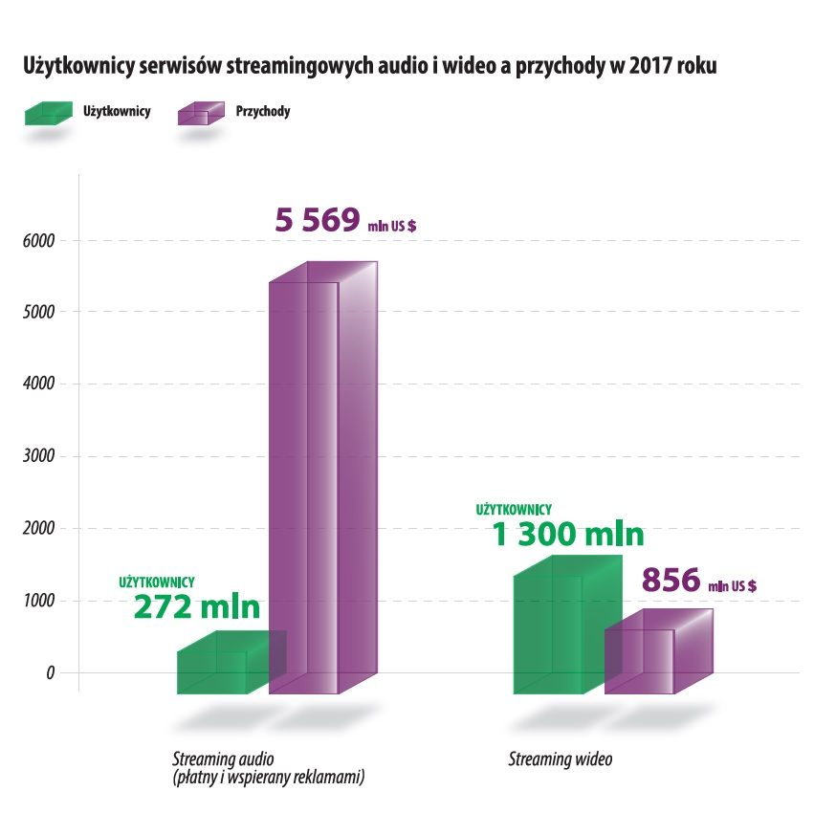

Raport IFPI „Stan przemysłu muzycznego 2017” dostępny jest tutaj

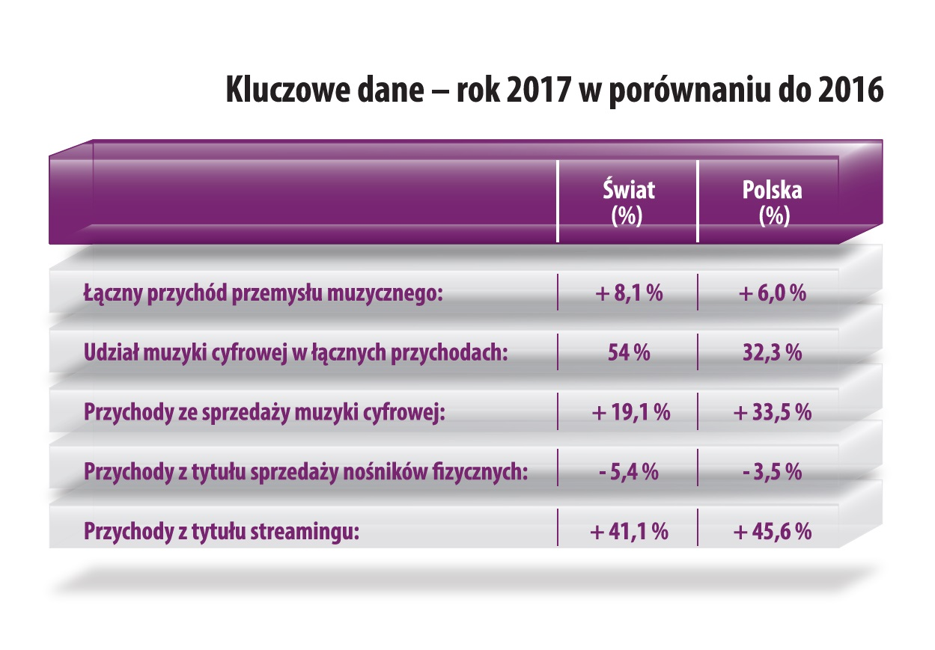

****
O IFPI
IFPI jest organizacją promującą interesy międzynarodowego sektora fonograficznego na całym świecie. Zrzesza niemal 1 300 wytwórni płytowych w 58 krajach, w tym międzynarodowe koncerny i niezależne wytwórnie. Posiada stowarzyszone grupy krajowe w 57 krajach. Misją IFPI jest promowanie wartości nagranej muzyki, prowadzenie kampanii na rzecz praw producentów fonograficznych oraz dążenie do coraz szerszego komercyjnego wykorzystania muzyki na wszystkich tych rynkach, gdzie działają jej członkowie.
O Związku Producentów Audio Video
ZPAV jest stowarzyszeniem producentów fonogramów i wideogramów muzycznych, zrzeszającym ok. 90% rynku muzycznego w Polsce. Posiada zezwolenie ministra kultury i dziedzictwa narodowego na zbiorowe zarządzanie prawami producentów fonograficznych. Od momentu powstania w 1991 roku ZPAV prowadzi działania na rzecz dynamicznego rozwoju rynku muzycznego w Polsce. Jest grupą krajową Międzynarodowej Federacji Przemysłu Fonograficznego (IFPI), która zrzesza i reprezentuje światowy przemysł muzyczny (ponad 1 400 firm w 66 krajach). ZPAV działa na forum legislacyjnym, współpracuje z organami ścigania i wymiaru sprawiedliwości w dziedzinie ograniczenia naruszeń praw autorskich i pokrewnych, prowadzi szerokie działania edukacyjne oraz promocyjne, wspierające rozwój rynku muzycznego, m.in. opracowuje Oficjalną Listę Sprzedaży (OLiS) oraz przyznaje wyróżnienia Złotych, Platynowych i Diamentowych Płyt.

Od 1995 r. ZPAV jest organizatorem Fryderyków – nagród muzycznych, przyznawanych przez środowisko muzyczne: muzyków, autorów, kompozytorów, producentów muzycznych, dziennikarzy i branżę fonograficzną, zrzeszonych w Akademii Fonograficznej.

****

Więcej informacji:

Katarzyna Kowalewska
QL CITY Music &Entertainment PR
tel.: +48 781 268 180
k.kowalewska@qlcity.pl

